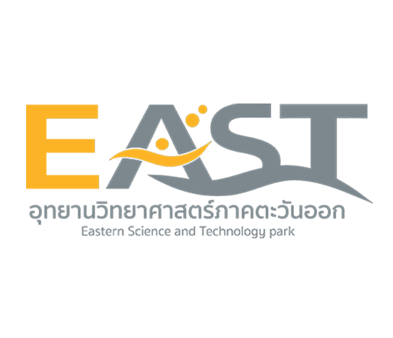


ข้อเสนอโครงการ
แผนงานการส่งเสริมการนำนวัตกรรมไปใช้ประโยชน์ในพื้นที่
เพื่อพัฒนาสังคมและชุมชน
Area-based Innovation for Community

เรื่อง..............................................................................................

โดย
ชื่อหัวหน้าโครงการ......................................................
สังกัดคณะ..................................................................

เสนอ

อุทยานวิทยาศาสตร์ภาคตะวันออก มหาวิทยาลัยบูรพา

*ชี้แจงเพิ่มเติม (คำแนะนำ)
จากการพิจารณาคัดเลือกที่ผ่านมา กรรมการให้ความสำคัญกับ... (สามารถลบออกได้)
1. เทคโนโลยีเหมาะสมกับชุมชน ชุมชนมีความพร้อมและชุมชนสามารถต่อยอดได้ ทำให้เกิด...
- เกิดการจ้างงาน
- สร้างรายได้
- ลดต้นทุน
- ใช้วัตถุดิบภายในพื้นที่
- มีตลาดรองรับ
2. ข้อเสนอโครงการ มีการอ้างอิงงานวิจัย, สำรวจความต้องการของตลาด, มีข้อมูลเชิงปริมาณ เชิงคุณภาพ หรือ Demand & Supply รองรับ
3. ตัวหนังสือสีแดงคือหัวข้อที่ควรมี สามารถเพิ่มเติมได้

ผู้รับผิดชอบโครงการ………….……………………………………………………………………….……………………..
ตำแหน่ง……………………..…………………………………………………………………………………………………..…หน่วยงาน…………….…………………………………………………………………..……………………………………….
โทรศัพท์ .................................................... โทรสาร ……………………..............................................โทรศัพท์มือถือ ............................................. อีเมล …...………………………………………………………....

ผู้ประสานงานโครงการ………….…………………………………………………………………….……………………..
ตำแหน่ง……………………..…………………………………………………………………………………………………..…หน่วยงาน…………….…………………………………………………………………..……………………………………….
โทรศัพท์ .................................................... โทรสาร ……………………..............................................โทรศัพท์มือถือ ............................................. อีเมล …...………………………………………………………....

ชื่อโครงการ......................................................................................................................................
ชื่อชุมชน…………………………………………………………………………………………………………………………..
จำนวนผู้เข้าร่วมอบรม....................................................................................................................
เทคโนโลยีที่เกี่ยวข้อง.......................................................................................................................

1 |  | หลักการและเหตุผล (กรุณาระบุรายละเอียดเพิ่มเติม)

เศรษฐกิจชุมชนถือว่าเป็นรากฐานที่สำคัญของประเทศ เนื่องจากประชากรไทยส่วนใหญ่ยังคงเป็นกลุ่มที่อาศัยอยู่ในท้องถิ่นมากกว่าอยู่ในเมือง ดังนั้นการสร้างฐานรากของเศรษฐกิจชุมชนให้มีความเข้มแข็ง
และยั่งยืน ก็จะเป็นการพัฒนาเศรษฐกิจของประเทศให้มีศักยภาพด้วยเช่นกัน ทั้งนี้ การนำวิทยาศาสตร์ เทคโนโลยีและนวัตกรรมมาประยุกต์ใช้กับการดำรงชีวิตและธุรกิจของคนในชุมชน จะเป็นการส่งเสริมให้เกิดการพัฒนาและเรียนรู้อย่างยั่งยืน สามารถนำองค์ความรู้จากงานวิจัยไปใช้ในการทำธุรกิจ สร้างอาชีพ รวมถึงต่อยอดไปสู่การแก้ปัญหาต่าง ๆ ในชีวิตประจำวันได้
แผนงานการส่งเสริมการนำนวัตกรรมไปใช้ประโยชน์ในพื้นที่เพื่อพัฒนาสังคมและชุมชน
(Area based Innovation for Community) เป็นแผนงานที่ส่งเสริมให้มีการนำเทคโนโลยีหรืองานวิจัย
ไปใช้ประโยชน์ในชุมชนในหลากหลายมิติ เช่น การดำรงชีพ สุขภาพ การแก้ไขปัญหาทางธุรกิจ การสร้างอาชีพ เป็นต้น ซึ่งจะทำให้เกิดการเรียนรู้ในชุมชน เพิ่มศักยภาพของคนในท้องถิ่น และพัฒนาคุณภาพชีวิตอย่างยั่งยืนนอกจากนี้ ในแผนงานยังมีกิจกรรมที่ช่วยสนับสนุนการสร้างธุรกิจใหม่ในชุมชน ผ่านกระบวนการบ่มเพาะ
จากเครือข่ายอุทยานวิทยาศาสตร์ภูมิภาค ซึ่งจะเป็นการช่วยผู้ประกอบการชุมชนลดความเสี่ยงในการตั้งธุรกิจ และสามารถต่อยอดทางธุรกิจเองได้อย่างยั่งยืน
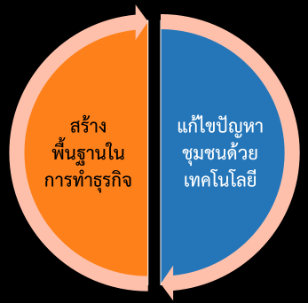

2 |  | วัตถุประสงค์ (กรุณาระบุรายละเอียดเพิ่มเติม)

  - ส่งเสริมการนำเทคโนโลยีและงานวิจัยไปใช้ประโยชน์ในชุมชน
  - เพื่อพัฒนาคุณภาพชีวิตของคนในชุมชน เกิดการพึ่งพาตนเองและพัฒนาอย่างยั่งยืน

3 |  | เป้าหมาย (กรุณาระบุรายละเอียดเพิ่มเติม)

- ชุมชนที่มีการนำเทคโนโลยีไปใช้ประโยชน์อย่างยั่งยืน (อย่างน้อย 1 ชุมชน)
- ผู้เข้าร่วมชุมชนอย่างน้อย 15 ราย

4 |  | แผนและขั้นตอนการดำเนินงาน (กรุณาระบุรายละเอียดเพิ่มเติม)

4.1.การสำรวจและวิเคราะห์ข้อมูลชุมชน
4.2 การประเมินศักยภาพและความต้องการของชุมชน
4.3 การพิจารณาคัดเลือกชุมชนเพื่อเข้าร่วมโครงการ ดังนี้
4.3.1 คัดเลือกโครงการโดยพิจารณาจากเกณฑ์ในเบื้องต้น ดังนี้
  - โจทย์ความต้องการของชุมชน
  - ความพร้อมของชุมชนในการรับการถ่ายทอดเทคโนโลยี
  - เทคโนโลยีที่มีความเหมาะสมกับชุมชน
  - ความเป็นไปได้ในการนำไปประยุกต์ใช้งานจริง
หมายเหตุ : - โครงการ 1 โครงการ สามารถดำเนินการได้กับ 1 ชุมชน หรือมากกว่า
- 1 ชุมชน ประกอบด้วยผู้เข้าร่วมโครงการ (ร่วมทุกขั้นตอน ตั้งแต่การอบรม จนถึง การใช้งานจริง) ไม่น้อยกว่า 15 คน
4.4 การดำเนินโครงการ โดยประกอบด้วยกิจกรรม ดังนี้
- การสำรวจพื้นที่ และทำความเข้าใจเบื้องตันกับชุมชน
- การให้ความรู้ความเข้าใจเกี่ยวกับเทคโนโลยีที่จะนำมาใช้งานในพื้นที่
- การสาธิตการใช้งานเทคโนโลยี
- การส่งเสริมให้ชุมชนนำเทคโนโลยีไปใช้งานจริง
4.5 ติดตามและประเมินผลโครงการ

5 |  | แผนการดำเนินงาน (กรุณาระบุรายละเอียดเพิ่มเติม)

กิจกรรม | ระยะเวลาดำเนินการ
กิจกรรมที่ 1 …………………………………………………………….. | 1 | 2 | 3 | 4 | 5 | 6 | 7 | 8
1.1
1.2
กิจกรรมที่ 2 …………………………………………………………..
2.1
2.2
กิจกรรมที่ 3 …………………………………………………………..
3.1
3.2
กิจกรรมที่ 4 รายงานผลการดำเนินงาน

6 |  | งบประมาณ (กรุณาระบุรายละเอียดเพิ่มเติม โดยแจกแจงรายละเอียดให้ชัดเจน)

ลำดับ | กิจกรรม | งบประมาณ (บาท)
1 | การถ่ายทอดเทคโนโลยีสู่ชุมชน  (Tech transfer to Community) | สนับสนุนไม่เกิน 200,000  (ต่อโครงการ)
*ชี้แจงค่าใช้จ่าย (แจกแจงรายละเอียด)
ตัวอย่าง ค่าวิทยากร: $1,000 บาท/ชั่วโมง×6 ชั่วโมง/วัน×3 วัน=18,000 บาท$

งบประมาณรวม |  | 200,000
หมายเหตุ สป.อว. จะสนับสนุนโครงการยกเว้น รายการครุภัณฑ์ / การเดินทางไปต่างประเทศและตามคณะกรรมการพิจารณาข้อเสนอโครงการพิจารณาเห็นสมควร
** ขอถัวเฉลี่ยทุกรายการ
7 |  | ตัวชี้วัดและผลลัพธ์ (Output) (กรุณาระบุรายละเอียดเพิ่มเติม)

  - จำนวนชุมชนที่มีการนำเทคโนโลยีไปใช้ประโยชน์ ………ราย
  - การถ่ายทอดเทคโนโลยี ….. ครั้ง

8 |  | ผลกระทบโครงการ (Outcome) (กรุณาระบุรายละเอียดเพิ่มเติม)

1.คนในชุมชนได้รับการพัฒนาคุณภาพชีวิต เกิดการพึ่งพาตนเองและพัฒนาอย่างยั่งยืน … ราย
2.สร้างรายได้ชุมชนเพิ่มขึ้น ….. บาท
3.เกิดการจ้างงาน…..ราย

9 |  | ผลกระทบ (Impact)

10 |  | ข้อมูลผู้รับผิดชอบโครงการและโครงสร้างหน่วยงาน  (รายชื่อคณะทำงาน / ผังโครงสร้างองค์กร)

………………………………………………………………………………………………………………………………………………………………………………………………………………………………………………………………………………………………………………………………………………………………………………………………………………………………………………………………………………

